**ANNE AYI, YAVRUSUNA BALIK TUTMAYI ÖĞRETİYOR**



Anne ayı iyi bir avcıdır. Bu bilgisini yavrusuna da aktarmak ister....

Balık avlarken üç dört aylık yavru da annesinin yanındadır. Birlikte suya girerler...

Anne ayı balık yakalar, birlikte yerler.

Bu arada bir gelişme olur. Anne ayı, yakaladığı balığı ağzından düşürür; ancak balık ölüdür, yavru ayı, balığı hemen yakalar!

Bu oyun haftalarca sürer. Anne ayının ağzından düşürdüğü balık her defasında biraz daha canlıdır!... Yavru ayı yine de o balıkları yakalar!...

Suya düşen balıklar her defasında daha canlıdır ama yavru ayı da her gün daha usta bir avcı olmaktadır...

Sonunda yavru ayı kendi başına balık yakalayacak kadar ustalaşır. Anne ayı bunu anlar. Artık ona balık vermez.

Kendi artıklarından yemesini ve çevreden meyve toplamasını engeller... Yanına gelmek isterse ona vurur, taşlar...

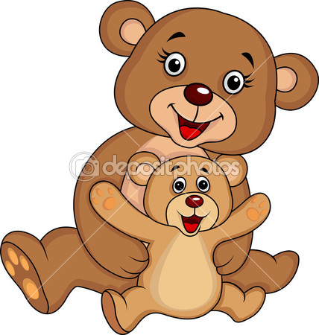

Yavru ayı aç kalır.

Balık yakalar...

**Soruları metne göre yanıtlayınız.**

1-Parçada kaç tane hayvandan söz ediliyor?

......................................................................................................................................................................................

2-Yavru ayı kaç aylıkken annesinin yanında avlanmaya başlar?

......................................................................................................................................................................................

3-Anne ayı ne avlamaktadır?

......................................................................................................................................................................................

4-Anne ve yavrusu nerede balık avlıyorlar?  
......................................................................................................................................................................................

5-Anne ayı yavrusuna balık tutmayı öğretmek için ne yapıyor?  
......................................................................................................................................................................................

6-Anne ayı neden yavrusuna balık vermiyor?

......................................................................................................................................................................................

7-Anne ayının davranışını nasıl değerlendiriyorsun?

......................................................................................................................................................................................

8-Sen anne ayının yerinde olsaydın nasıl davranırdın?

.....................................................................................................................................................................................

Sözcüğün sonuna eklenerek anlamını değiştiren, yeni anlamda sözcük türeten ekler vardır. Bu eklere YAPIM EKLERİ denir. Yeni anlam kazanan sözcüklere TÜREMİŞ sözcük denir.

Sözcüğün sonuna gelen her ek yeni anlamda sözcük türetmez. Örnekleri inceleyiniz.

Bilgi

bak 🡪 Ek almamıştır.

sıra 🡪 Ek almamıştır.

evden 🡪 Ek almıştır. – den eki sözcüğün anlamını değiştirmemiştir.

oduncu 🡪 Ek almıştır. –cu eki odun satan kişi anlamını kazandırmıştır.

kitaplar 🡪Ek almıştır.– lar eki sözcüğün anlamını değiştirmemiş, çoğulluk anlamı

kazandırmıştır.

kömürlük 🡪Ek almıştır. –lük eki kömür konulan yer anlamı kazandırmıştır.

Yeni anlamda sözcük türeten başlıca ekler şunlardır:

* ci ( -cı, -cu, -cü, -çi, -çı, -çu, -çü ) 🡪 ev- evci, kömür- kömürcü, simit- simitçi, yol-yolcu, ayakkabı- ayakkabıcı, ağaç- ağaçlık
* li ( -lı, -lu, -lü ) 🡪ev- evli, akıl- akıllı, tuz -tuzlu, bilgi- bilgili
* lik (-lık,-luk,-lük) 🡪kalem- kalemlik, kitap- kitaplık, tuz-tuzluk, göz-gözlük
* siz (-sız,-suz,-süz)🡪 defter-deftersiz, akıl-akılsız, su-susuz, süt-sütsüz, şeker-şekersiz

Aşağıdaki sözcüklere uygun ekleri getirerek TÜREMİŞ sözcükler oluşturunuz.

şeker 🡪şekerli….-şekersiz….- şekerlik…- şekerci…- şekercilik…-.şekercisiz…

su 🡪 …………………………………………………………………………………

boya 🡪 ……………………………………………………………………………

kapı 🡪 …………………………………………………………………………………

çöp 🡪 …………………………………………………………………………………

yol 🡪 ……………………………………………………………………………………

yağ 🡪……………………………………………………………………………………

ekmek 🡪 ………………………………………………………………………………

göz 🡪 …………………………………………………………………………

dal 🡪………………………………………………………………………………

balıkı 🡪……………………………………………………………………………

dağ 🡪 …………………………………………………………………………………

oyuncak🡪 ………………………………………………………………………………

taş🡪 …………………………………….............................................................................................